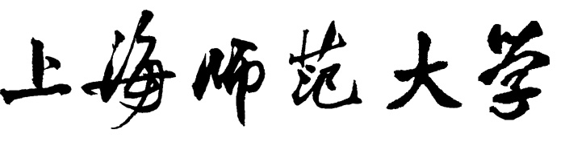
本 科 毕 业 论 文（设 计）

题目（中文）： （黑体 小三）
（英文）： （Times New Roman 四号）

学 院 （宋体 四号）
年级专业 （宋体 四号）
学生姓名 （宋体 四号）
学 号 （宋体 四号）
指导教师 （宋体 四号）

完 成 日 期 年 月

